附件3：采购项目需求
- 项目的现状、招标内容
一校区正新楼地下室，羽毛球场地12片及走廊运动器械区，每块场地立面都要用面层板封边，合计地板铺装面积：2096.9平方米。
羽毛球馆地板面积:
一区1-6号场地:长36米*宽28米-31.1平方米=976.9平方米；
二区7号场地:长18米*宽9.5米=171平方米；
二区8-9号场地:长34米*宽9.5米=323平方米；
三区10号场地:长18米*宽9米=162平方米；
三区11-12号场地:长13.5米*宽10米+长21米*宽9米=324平方米；
运动器械区：140平方米
羽毛球场地示意图（单位：米）
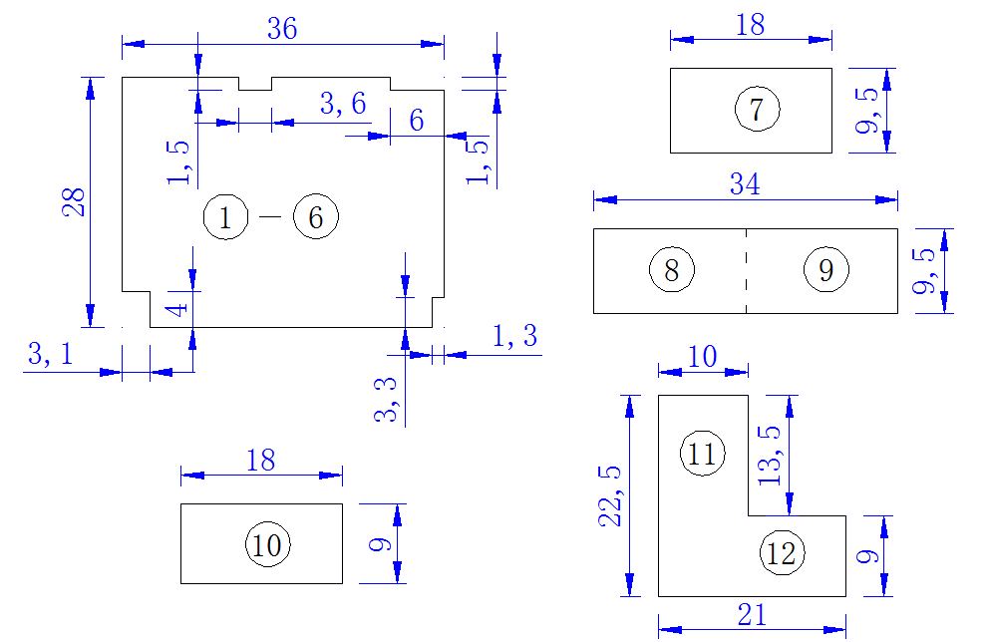
现场踏勘：招标人不集中组织现场踏勘，投标人可自行现场踏勘，招标人配合，
招标人联系人：周超，联系电话：0451-86417975。
- 技术及质量要求
- 投标运动木地板结构要求（必须满足，否则按废标处理）：
1、由厂家按工艺要求确定与水磨石地面固定方案；
2、隔离层：防潮复合膜厚0.5mm；
2、弹性减震垫：天然橡胶减震垫，胶垫布置连续而密集(每平方米9-12个)；
3、单层龙骨：松木45×45mm，经严格干燥处理，并具有防腐、防潮、防虫特性；
4、单层防潮夹板：夹板为厚度≥12mm的夹层板，板材四周做防潮防腐处理；
5、隔离层：防潮复合膜厚0.5mm；
6、实木运动地板：采用一等品柞木面板，厚度22mm，宽度60-130mm，长度1800-2400mm，带凹槽及凸缘。地板条长度小于600mm的面板限占总面积15%，长度为600-2400mm之间的面板占总面积85%。考虑本项目施工场地为地下室通风不畅，现场喷漆环境污染，因此面板漆采用进口亚光聚胺酸地板专用漆，在工厂封闭式的涂漆生产线上完成；
7、场地封边处理：每块独立场地都要用面层板封边处理。
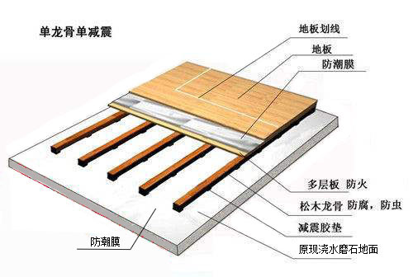
- 技术指标（必须满足，否则按废标处理）：
1、所用各层材料保证达到E1级标准；
2、面层摩擦系数0.4-0.6；
3、龙骨、面层含水率≦12%。
- 投标产品必须满足有关国家级行业标准（必须满足，否则按废标处理）：
GB∕T 20239-2015 体育馆用木质地板
GB/T 6491—1999 锯材干燥质量；
GB/T 15036.1—2009 实木地板 第1部分：技术要求；
GB/T 15036.2—2009 实木地板 第2部分：检验方法；
GB 18580 室内装饰材料 人造板及其制品中甲醛释放限量；
GB 18581 室内装饰材料 溶剂型木器涂料中有害物质限量；
GB50300 建筑工程施工质量验收统一标准；
GB50352 民用建筑工程室内环境污染控制规范。
- 工程质量：满足合同要求，满足国家的相应的规范、标准及招标文件的要求。
- 工期：从甲方签发开工报告中载明的开工日期起计算不超过40个日历天 ，投标单位要合理的计划工期，如果由于乙方原因造成工程延期，每延期一天扣工程款0.2万元。
- 施工单位在进场后，由于材料进场、垃圾外运及材料或建筑垃圾的堆放对校内环境造成的破坏由施工单位负责恢复。
- 现场施工及安全文明施工要求：
- 场容场貌：现场明显处设立按建设部规定的五牌一图（施工现场平面布置图、工程概况牌，管理人员名单及监督电话牌，消防保卫，〈防火责任〉安全生产记录牌，文明施工牌），严格按施工组织设计平面布置图施工。
严格遵守学校有关规章制度，进场施工进入校区，严格按校保卫处进出校园管理及入校园收费的有关规定执行。
- 现场用水用电管理：
1、费用计量及收取
（1）乙方用电、用水须安装电表、水表，乙方水表电表安装及移位须报甲方同意，安装完成后双方共同抄底度数，并签字认可，电表及水表须经过有关部门检测；
（2）乙方用电、用水或选择按签约合同价格*1.05%，计算水电费方式扣水、电费。
2、乙方用电、用水接入，乙方负责从甲方指定的水源电源接点、装箱、接表、敷管、敷线至用水用电地点，费用由乙方承担（注：距离施工部位外边线水平距离150米范围内为乙方承担范围）。
3、对计量计费的水、电费的支付由乙方向学校收费部门交付，保留收据，工程结算是提供。
- 竣工验收及工程移交 ：
- 竣工验收以合同、施工及验收规范、验收标准、政府有关规定及施工图纸等为依据。
- 初步验收：
承包方在施工结束，自检合格后7日内，向招标方提供两套完整的竣工验收所需资料和竣工验收申请，竣工质料审核通过后，约定初验时间，发包方收到申请后应在48小时内组织初步验收，初验由监理方、发包方和承包方共同参加，初验提出的整改要求全部完成并经初验小组核定后（需在初验后7日内完成整改），发包方在3日内，批复承包方工程核验申请。
- 竣工验收：中标方应联系有关部门进行验收，验收时有甲方、监理方及承包方组成工程验收小组，对本项目工程进行全面的检查验收，验收合格后办理移交手续。
- 乙方在竣工验收后30日内完成本工程结算书等相关文件的报审，并向招标方移交完整的竣工验收技术档案资料（即：满足质监、档案馆要求的竣工资料）两套（正本一套，由原件组成；副本一套）。
- 工程质保要求：
- 保修范围：乙方承包范围内工程项目，由于乙方施工质量问题和材料设备质量问题，均属乙方保修范围。
- 保修期限：在正常使用条件下，保修期限为二年；工程的保修期自竣工验收合格之日起计算。
- 报价具体要求
运动木地板投标报价方式为，按平方米报单价，单价为包括运动地板制作、包装、运输、安装、每块场地收边及损耗，每块独立场地都要用面层板封边处理，为交钥匙工程。费用包括材料、机械、人工费用，损耗、利润、税金等全部费用，工程竣工结算，按铺装地板投影面积净量结算；按招标人给定的采购量申报总价。
材料要求：开标时投标人需提供实木运动地板样块一块(含所有构造层)，实木运动地板提供省级及以上省级检测机构出具的运动性能检测报告，柞木面板提供省级及以上省级检测机构出具的实木地板检测报告，时间为2015年1月1日-2017年10月1日期间，无样品按废标处理。若投标方成为预中标候选人，不得因为不均衡报价而更改，否则按违约处理，处罚合同金额10%。责令整改达到招标要求，工期不顺延，工期罚款将严格按本招标文件执行。
投标人施工完成后按有国家关规定对室内进行环境检测（省级及以上检测机构）监测，提供检测报告招标人，招标人也将自行委托省级及以上检测机构，对室内进行环境检测，结果如不达国家标准，将扣罚投标人合同金额5%，责令整改直至合格。
- 工程结算方式
本工程结算，地板投标平方米报价*实际铺装地板面积（按铺装地板投影面积净量计），其他不计费用。
- 付款方式：
中标人与招标人签订施工合同。根据国家规定，施工合同签订，施工单位进场后，工程预付款支付应总合同价款的：30%，项目实施期间由项目管理方按照实际完成的工程量、工期和工程质量进行动态管理，视项目需要支付工程进度款，当工程量完成到100%，招标人最多付款到工程进度结算额的70%；工程竣工验收合格后，中标人提供完整的结算文件，结算经过审核后（注：“审核”为招标人工程管理部，审核承包单位工程结算并办理相关签字手续的过程），招标人最多支付到结算金额的80%；
此后工程进行审计（注：“审计”为招标人校审计处，委托第三方事务所进行的工程审计，与校审计处内部审计并办理相关签字手续的过程），工程最终结算以招标人校审计处确定的该工程审定金额为最终结算额。
审计结束后，招标人可支付到最终结算额的95%，项目质量保证金为工程审计结算额的：5%。质保金可以在缺陷责任期24个月届满，且无任何质量与其他问题后一次付清。
九、报名时同时提交本公告附后的《投标人诚信承诺书》，招标人在招标全过程如发现并核实投标人有造假影响招、投标活动，将扣罚投标保证金，并列入哈尔滨工业大学工程类采购招标限制名单，从列入起计：36个月内，将限制参加哈尔滨工业大学工程类采购招投标活动。
十、合同文本
使用住房和城乡建设部发布的《建设工程施工合同 （示范文本） 》（GF-2013-0201）。

